第四部分 电磁感应
专题4.20 磁场变化产生的感应电动势问题（提高篇）
一．选择题
1. 如图，光滑平行金属导轨固定在水平面上，左端由导线相连，导体棒垂直静置于导轨上构成回路。在外力F作用下，回路上方的条形磁铁竖直向上做匀速运动。在匀速运动过程中外力F做功W_{F}，磁场力对导体棒做功W₁，磁铁克服磁场力做功W₂，重力对磁铁做功W_{G}，回路中产生的焦耳热为Q，导体棒获得的动能为E_{k}。则( )
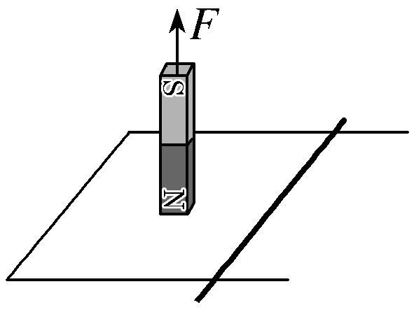
A．W₁＝Q B．W₂－W₁＝Q C．W₁＝E_{k} D．W_{F}＋W_{G}＝E_{k}＋Q
2.（福建省漳州市2016届高三毕业班高考模拟（一）理科综合试题）如图所示，竖直光滑导轨上端接入一定值电阻R，C₁和C₂是半径都为a的两圆形磁场区域，其区域内的磁场方向都垂直于导轨平面向外，区域C₁中磁场的磁感强度随时间按B₁=b+kt（k>0）变化，C₂中磁场的磁感强度恒为B₂，一质量为m、电阻为r、长度为L的金属杆AB穿过区域C₂的圆心C₂垂直地跨放在两导轨上，且与导轨接触良好，并恰能保持静止。（轨道电阻不计，重力加速度大小为g。）则
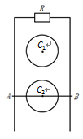
A．通过金属杆的电流方向为从A到B B．通过金属杆的电流大小为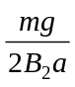
C．定值电阻的阻值为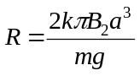 D．整个电路中产生的热功率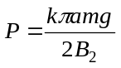
3.（西藏日喀则地区第一高级中学2016届高三下学期模拟考试（二）理科综合·物理试题）如图所示，线圈A内有竖直向上的磁场，磁感应强度B随时间均匀增大；等离子气流（由高温高压的等电量的正、负离子组成）由左方连续不断的以速度射入和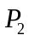两极板间的匀强磁场中，发现两直导线a、b相互吸引，由此可判断和两极板间的匀强磁场方向为
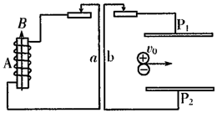
A、垂直纸面向外 B、垂直纸面向里 C、水平向左 D、水平向右
4．(2016吉林长春市二模)由法拉第电磁感应定律可知，若穿过某截面的磁通量为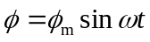，则产生的感应电动势为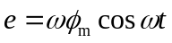。如图所示，竖直面内有一个闭合导线框ACD（由细软电阻丝制成）端点A、D固定。在以水平线段AD为直径的半圆形区域内，有磁感应强度大小为B、方向垂直纸面向里的有界匀强磁场。设导线框的电阻恒为r，圆的半径为R，用两种方式使导线框上产生感应电流。方式一：将导线上的C点以恒定角速度ω₁（相对圆心O）从A点沿圆弧移动至D点；方式二：以AD为轴，保持∠ADC=45°，将导线框以恒定的角速度ω₂转90°。则下列说法正确的是
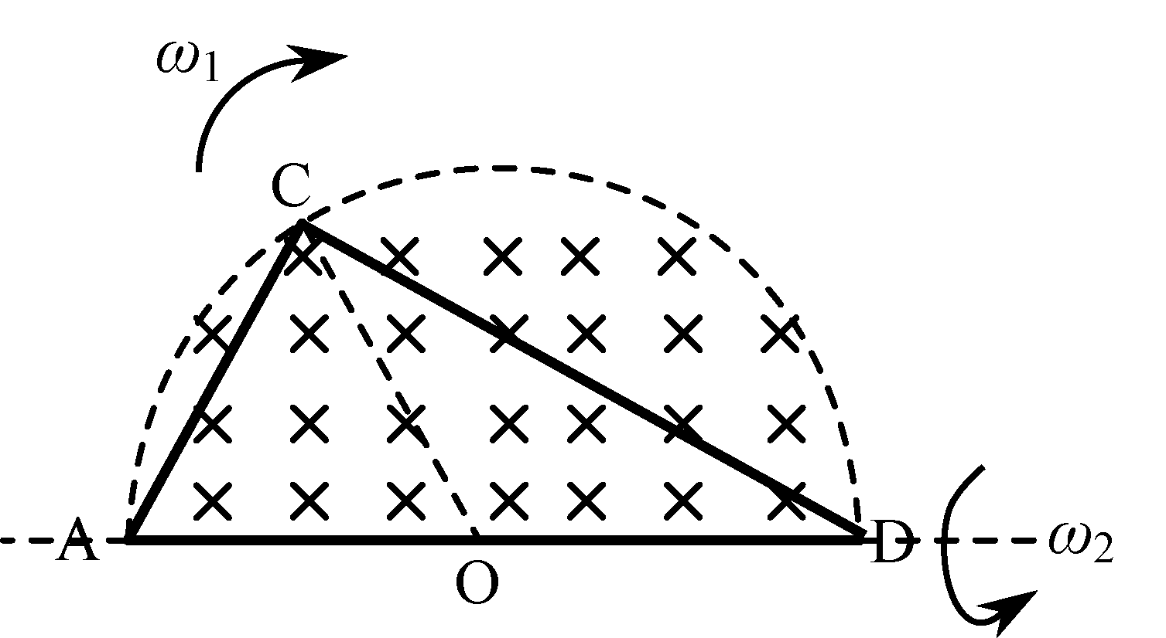
A．方式一中，在C从A点沿圆弧移动到图中∠ADC=30°位置的过程中，通过导线截面的电量为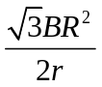
B．方式一中，在C沿圆弧移动到圆心O的正上方时，导线框中的感应电动势最大
C．若两种方式电阻丝上产生的热量相等，则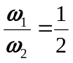
D．若两种方式电阻丝上产生的热量相等，则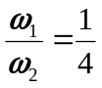
5．(2016福建质检)如图，线圈abcd固定于分布均匀的磁场中，磁场方向垂直线圈平面。当磁场的磁感应强度B随时间t变化时，该磁场对ab边的安培力大小恒定。下列描述B随t变化的图象中，可能正确的是（ ）
a
b
c
d
B

二．计算题
1．（15分）（2019南京三模）如图甲所示，导体框架abcd水平固定放置，ab平行于dc且bc边长L＝0.20m，框架上有定值电阻R＝9Ω（其余电阻不计），导体框处于磁感应强度大小B₁＝1.0T、方向水平向右的匀强磁场中。有一匝数n＝300匝、面积S＝0.01m²、电阻r＝1Ω的线圈，通过导线和开关K与导体框架相连，线圈内充满沿其轴线方向的匀强磁场，其磁感应强度B₂随时间t变化的关系如图乙所示。B₁与B₂互不影响。
（1）求0～0.10s线圈中的感应电动势大小E；
（2）t＝0.22s时刻闭合开关K，若bc边所受安培力方向竖直向上，判断bc边中电流的方向，并求此时其所受安培力的大小F；
（3）从t＝0时刻起闭合开关K，求0.25s内电阻R中产生的焦耳热Q。
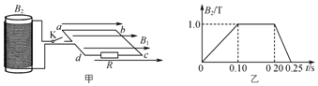
2.如图甲所示，一个阻值为R、匝数为n的圆形金属线圈与阻值为2R的电阻R₁连接成闭合回路。金属线圈的半径为r₁，在线圈中半径为r₂的圆形区域内存在垂直于线圈平面向里的匀强磁场，磁感应强度B随时间t变化的关系图线如图乙所示。图线与横、纵轴的截距分别为t₀和B₀。导线的电阻不计。求0至t₁时间内：
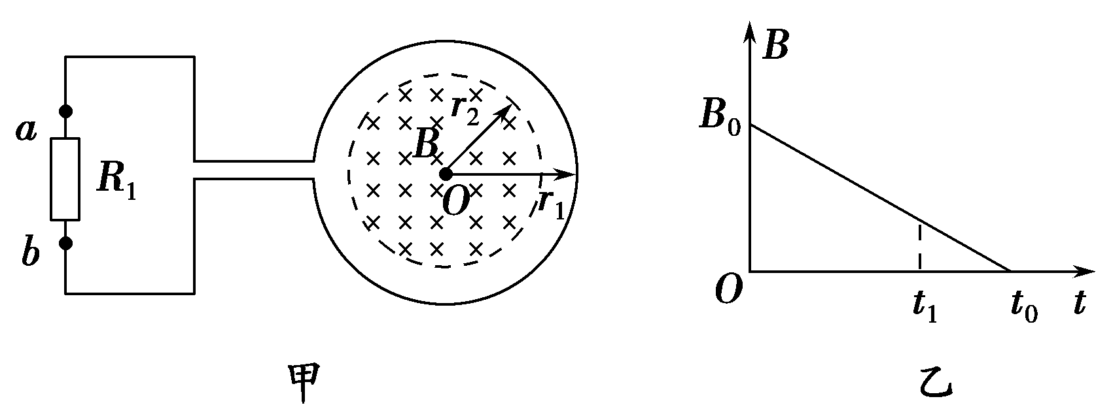
(1)通过电阻R₁的电流大小和方向；
(2)通过电阻R₁的电荷量q及电阻R₁上产生的热量。
3．(2016·全国丙卷)如图，两条相距l的光滑平行金属导轨位于同一水平面(纸面)内，其左端接一阻值为R的电阻；一与导轨垂直的金属棒置于两导轨上；在电阻、导轨和金属棒中间有一面积为S的区域，区域中存在垂直于纸面向里的均匀磁场，磁感应强度大小B₁随时间t的变化关系为B₁＝kt，式中k为常量；在金属棒右侧还有一匀强磁场区域，区域左边界MN(虚线)与导轨垂直，磁场的磁感应强度大小为B₀，方向也垂直于纸面向里。某时刻，金属棒在一外加水平恒力的作用下从静止开始向右运动，在t₀时刻恰好以速度v₀越过MN，此后向右做匀速运动。金属棒与导轨始终相互垂直并接触良好，它们的电阻均忽略不计。求：
(1)在t＝0到t＝t₀时间间隔内，流过电阻的电荷量的绝对值；
(2)在时刻t(t＞t₀)穿过回路的总磁通量和金属棒所受外加水平恒力的大小。
